СВЕРХВЫСОКОПРОЧНЫЙ САМОУПЛОТНЯЮЩИЙСЯ ФИБРОБЕТОН ДЛЯ МОНОЛИТНЫХ КОНСТРУКЦИЙ

Семен Суренович Каприелов
НИИЖБ им. А.А. Гвоздева, заведующий лабораторией, д. т. н., проф.
Игорь Анатольевич Чилин
Предприятие Мастер Бетон, инженер

Возрастающие объемы и удачные примеры [1] применения новых модифицированных бетонов с уникальными прочностными, деформативными и технологическими характеристиками, являются хорошей основой для исследований в целях дальнейшего развития и оптимизации как технологии, так и свойств материала. Одним из перспективных ориентиров для движения в этом направлении представляется высокопрочный фибробетон. Хотя бы потому, что благодаря дисперсному армированию можно решить проблему хрупкого разрушения высокопрочного бетона.
Высокопрочный (как и сверхвысокопрочный – Ultra High-Strength) сталефибробетон – известный и достаточно исследованный материал. Имеющаяся информация касается, в основном, бетона, полученного из сравнительно жестких (малоподвижных) смесей. Тем не менее, данные о дисперсноармированных бетонах из высокоподвижных или самоуплоняющихся смесей имеются, связаны они с использованием металлической фибры и относятся к бетонам классов по прочности на сжатие ниже В100 [2]. Нами решались задачи получения и исследования свойств сверхвысокопрочного самоуплотняющегося фибробетона классов выше В100 для использования при возведении монолитных конструкций и сооружений.
В основе технологии получения такого материала лежит совмещение сверхвысокопрочной матрицы, основной объем которой представляет собой аналог Reactive Powder Concrete [3] – «порошкового бетона» – и стальной фибры.

Методика эксперимента
Основные компоненты смесей и их характеристики приводятся ниже.
1. Портландцемент марки ПЦ 600 Д0, средней активностью при пропаривании 48,9 МПа, соответствующий ГОСТ 10178.
2. Заполнитель – песок кварцевый с включениями известняка, состоящий из набора стандартных фракций от 0 до 5 мм, в котором доля частиц фракций не более 0,63 мм составляла 50 – 65%.
3. Органоминеральный модификатор МБ 50К – порошкообразный продукт насыпной плотностью 850 кг/м³, содержащий микрокремнезем, золу-унос, суперпластификатор на основе поликарбоксилатов.
4. Стальная фибра волнового профиля (временное сопротивление разрыву не менее 1200 МПа, модуль упругости 200 ГПа).
Пределы прочности определяли в соответствии с ГОСТ 10180: при сжатии (R) – испытанием образцов-кубов размером 100×100×100 мм, при осевом растяжении (R_{bt}) – испытанием образцов-призм («восьмерок») высотой 490 мм с сечением в зоне предполагаемого разрыва 70×70 мм, при изгибе (R_{tt}) – испытанием призм 100×100×400 мм.
Модули упругости и призменную прочность (R_{b}) определяли на призмах размером 100×100×400 мм: начальный модуль – в соответствии с ГОСТ 24452 , динамический – путем измерения резонансной частоты вынужденных колебаний.
Все образцы выдерживались в нормальных температурно-влажностных условиях (относительная влажность 95–98%, температура 18–22 ˚С).
В табл. 1 приведены составы смесей с указанием содержания основных компонентов и свойства бетонов. В составах №№ 1, 2, 3 постоянным был общий объем активных компонентов матрицы, т.е. «смешанного вяжущего» (цемент + модификатор), воды и заполнителя фракций меньше 0,63 мм, но варьировалось соотношение между вяжущим и заполнителем. В составах №№ 4–8 при стабильном количестве цемента, модификатора, заполнителя и воды, варьировалось содержание фибры.

Результаты испытаний
О свойствах смесей. Все образцы бетонных смесей (матрицы и армированные фиброй) имели высокую подвижность – расплыв стандартного конуса – в диапазоне 70–75 см и отличались повышенной связностью-нерасслаиваемостью, что приравнивает их к категории самоуплотняющихся. Исключение составил образец № 8 (табл.1), который, вероятно, в связи повышенной дозировкой фибры, имел подвижность – расплыв конуса 62 см. Замещение до 12% «смешанного вяжущего» заполнителем мелких фракций практически не повлияло на реологические свойства смесей.
О свойствах бетонов. На рис.1 показаны тенденции изменения прочности на осевое сжатие и растяжение при изгибе в зависимости от количества фибры в бетонной смеси.

Таблица 1
№  п/п | Основные компоненты смесей, кг/м³ |  |  |  |  |  | В/Ц | Объем  АКМ,  м³/м³ | РК,  см | Прочность бетона в 28 сут, МПа
 | Цемент | МБ-50К | Заполнитель*) |  | Фибра | Вода |  |  |  | R | R_{tt}
Матрица
1 | 900 | 360 | 870/430 | - |  | 200 | 0,22 | 0,82 | 75 | 145,0 | 13,8
2 | 800 | 275 | 1010/590 | - |  | 205 | 0,26 | 0,81 | 75 | 130,6 | 12,1
3 | 710 | 190 | 1160/750 | - |  | 205 | 0,29 | 0,80 | 75 | 112,0 | 10,5
Фибробетон
4 | 880 | 355 | 855/425 | 90 |  | 195 | 0,22 | 0,80 | 75 | 148,7 | 18,4
5 | 875 | 355 | 850/425 | 120 |  | 195 | 0,22 | 0,80 | 75 | 150,8 | 19,4
6 | 865 | 355 | 845/420 | 150 |  | 193 | 0,22 | 0,79 | 70 | 151,3 | 21,8
7 | 860 | 355 | 840/420 | 180 |  | 190 | 0,22 | 0,79 | 70 | 150,8 | 23,0
8 | 860 | 355 | 840/420 | 210 |  | 190 | 0,22 | 0,79 | 62 | 151,0 | 21,8
----------------------------------------------
*) Перед чертой указана общая масса заполнителя, за чертой – содержание в нем фракций не более 0,63 мм

Как видно из рис. 1, наибольшие значения прочности на растяжение при изгибе, достигаются при дозировках фибры 150–180 кг/м³, что составляет 2,0–2,3% от объема бетона. Это – своеобразный «порог эффективности» выбранной нами фибры, при котором достигаются лучшие показатели по подвижности смесей и прочности бетона. При меньших дозировках фибры достигается требуемая подвижность смесей, но меньше прочность на растяжение при изгибе, соответственно на осевое растяжение. Превышение этих дозировок приводит к снижению подвижности смесей (см. табл. 1) и практически не способствует приросту прочности.

а) Влияние дозировки фибры на прочность при сжатии в возрасте 3, 7 и 28 суток
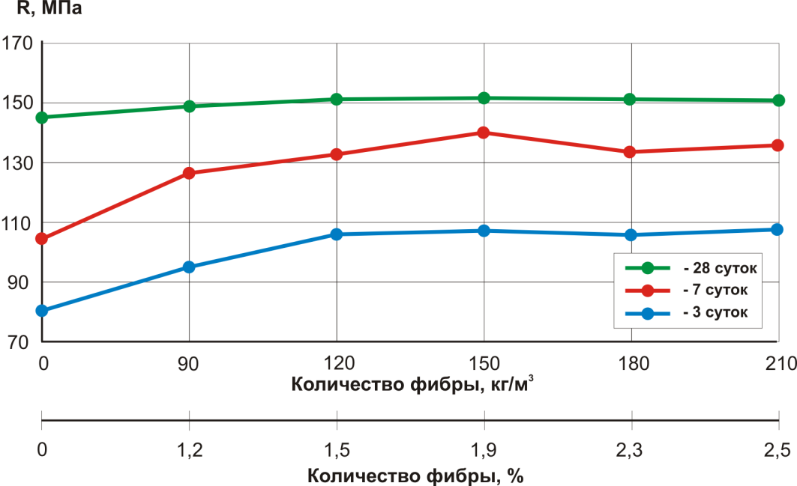

б) Влияние дозировки фибры на растяжение при изгибе в возрасте 3, 7 и 28 суток
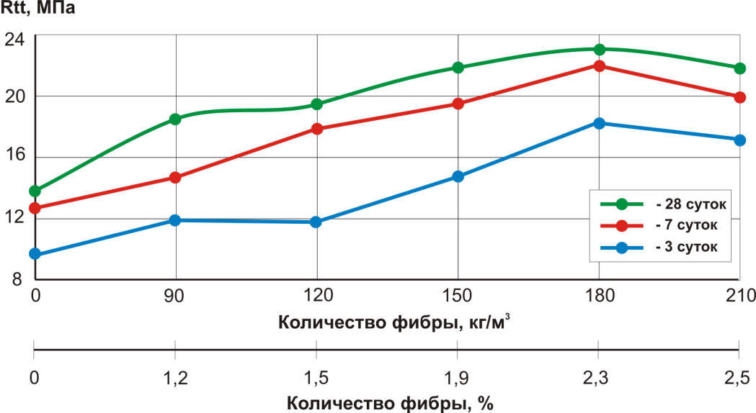

в) Влияние дозировки фибры на прочность при растяжении в возрасте 3, 7 и 28 суток
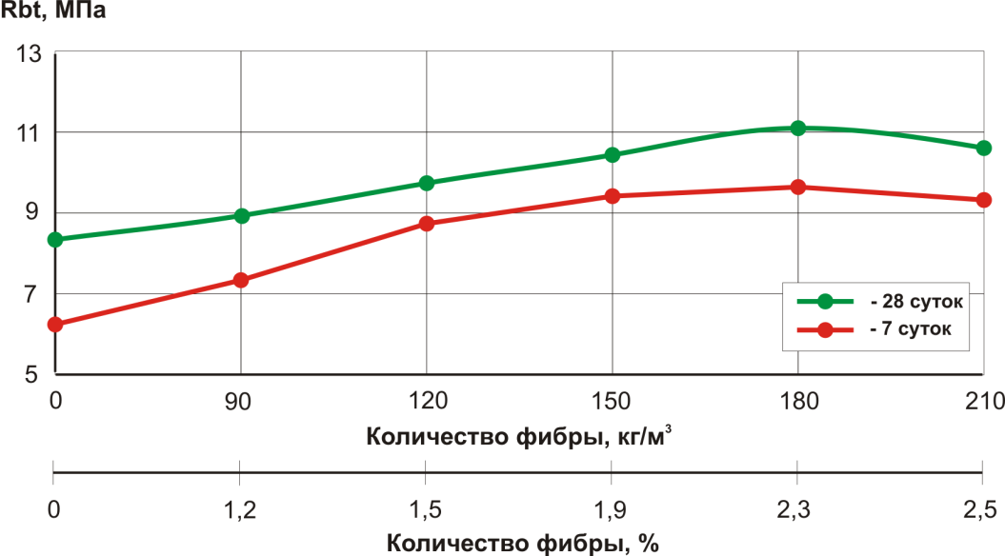
Рис. 1. Влияние дозировки фибры на пределы прочности при сжатии (а),
изгибе (б) и осевом растяжении (в)

Отметим, что при дозировках фибры на уровне порога эффективности (180 кг/м³) ранее [4] были получены подобные результаты по прочности на сжатие и при изгибе, но другие (заниженные) значения прочности на осевое растяжение. Последнее оказалось следствием специфических особенностей приготовленных для испытаний образцов, которые отличаясь от принятой в ГОСТ 10180, привели к некорректным результатам.
На основании полученных данных, с учетом выявленных зависимостей свойств бетонов от состава смесей приготовлены два образца сталефибробетона для определения деформативных характеристик. Один из них – класса В130, другой – сравнительно экономичный – класса В100 из самоуплотняющейся смеси. Особенностями их составов являлось разное количество смешанного вяжущего, соответственно мелких фракций заполнителя, и равные дозировки фибры и воды. Выбор таких бетонов обоснован необходимостью обеспечить максимальное значение предела прочности при осевом растяжении (9-10 МПа) при минимизированной, за счет сокращения расхода цемента и модификатора, стоимости бетонных смесей.
В табл. 2 приведены основные параметры смесей, прочностные и деформативные свойства указанных бетонов в возрасте 28 сут.
Таблица 2
№  п/п |  | Вид  бетона | Основные компоненты смесей, кг/м³ |  |  |  |  | В/Ц | РК,  см | Прочность бетона в 28 сут., МПа |  |  |  | Модуль упругости,  ГПа |  | Фактический класс  бетона при коэффи-  циенте вариации 10%
 |  |  | Цемент | Фибра | МБ-50К | Заполнители | Вода |  |  | R | R_{b} | R_{bt} | R_{tt} | Е_{b} | Е_{дин}
Сверхвысокопрочный бетон
1 | Матрица |  | 900 | - | 360 | 870 | 195 | 0,21 | 75 | 141,2 | 125,6 | 5,5 | 12,0 | 45,3 | 49,3 | В124
2 | Фибробетон |  | 870 | 180 | 350 | 850 | 185 | 0,21 | 75 | 145,8 | 132,5 | 10,1 | 21,0 | 49,0 | 54,6 | В128
Высокопрочный бетон
3 | Матрица |  | 710 | - | 190 | 1160 | 205 | 0,29 | 70 | 112,0 | 101,6 | 4,2 | 10,5 | 42,8 | 44,1 | В98
4 | Фибробетон |  | 700 | 180 | 190 | 1150 | 200 | 0,29 | 70 | 125,0 | 115,4 | 9,7 | 20,2 | 44,2 | 46,5 | В110

Как видно, три показателя качества армированных фиброй бетонов, существенно отличающихся между собой расходом цемента и модификатора, практически одинаковы. Подвижность смесей – расплыв стандартного конуса – остается в диапазоне 70–75 см, что соответствует понятию самоуплотняющийся бетон [5], на одном уровне находятся и значения предела прочности на осевое растяжение (диапазон 9,7–10,1 МПа). Незначительно (менее 5%) различаются прочности на растяжение при изгибе (20,2–21,0 МПа). Более существенно (на 12–18%) отличаются значения пределов прочности при сжатии, начального и динамического модулей упругости. Такие результаты связаны с характеристиками матриц, по-разному воспринимающих сжимающие нагрузки, и положительной ролью дисперсного армирования, которое уменьшает различия между двумя неравнопрочными матрицами, повышая сопротивление материала растягивающим напряжениям и нивелируя значения прочностей на растяжение.
Уместно отметить, что значения прочностей и деформативных характеристик получены в возрасте бетонов 28 суток и со временем повышаются. Данные о кинетике изменения характеристик бетонов с органо-минеральным модификатором МБ-50С показывают, что в период от 28 до 180 суток пределы прочности на осевое растяжение и изгиб могут увеличиваться на 28–35% [1, 6].
Производственный и экономический аспект. Производство дисперсноармированного бетона с представленными выше характеристиками может осуществляться с использованием доступных материалов (цемента, органо-минеральных модификаторов, стальной фибры, песка оптимизированной гранулометрии) на традиционном для заводов технологическом оборудовании (смесителях принудительного действия), в дополнение к которому должен быть приспособлен дозатор фибры с трактом подачи.
Стоимость бетонов ориентировочно может быть определена по прямым затратам на его производство, т.е. на основании расхода материалов и сложившихся цен на них. В сравнении с высокопрочными тяжелыми бетонами класса В100, которые уже применяются при возведении каркаса высотного здания на одной из площадок «Москва-Сити», стоимость сверхвысокопрочного сталефибробетона классов В110 – В130 из-за присутствия фибры будет в 1,8–2,2 раза выше. Однако целесообразность применения таких бетонов следует оценивать не путем сопоставления стоимости бетонных смесей, а приняв во внимание побочные технические эффекты, позволяющие возводить высокопрочные конструкции и повышать эксплуатационную надежность сооружений.

Выводы
- Строительному производству и проектированию может быть предоставлен сверхвысокопрочный самоуплотняющийся сталефибробетон классов от В100 до В130, отличающийся повышенной удобоукладываемостью и технологичностью, со следующими характеристиками:
- прочность при осевом растяжении(R_{bt}) не ниже 10 МПа,
- начальный модуль упругости (Е_{b}) в диапазоне 44–50 ГПа при значениях динамического модуля упругости (Е_{дин}) 46–55 ГПа.
- Ориентировочная стоимость таких сверхвысокопрочных дисперсноармированных бетонов может превышать стоимость тяжелого бетона класса В100 в 1,8 -2,2 раза. Однако, экономическая целесообразность их применения должна быть основана не на прямом сравнении затрат на производство бетонных смесей, а на получении следующих эффектов:
- повышении надежности( несущей способности) констукций и сооружений, подвергаемых экстремальным динамическим и ударным нагрузкам;
- повышении производительности бетонных работ за счет использования высокоподвижных смесей;
- замещения массивных несущих конструкций из тяжелого бетона со стержневой арматурой на ажурные дисперсноармированные конструкции из сверхвысокопрочного с соответствующим снижением массы сооружений, увеличением полезных площадей на одной и той же площади застройки.

Библиографический список
- Каприелов С.С., Шейнфельд А.В., Кардумян Г.С. Новые модифицированные бетоны. // М., ООО «Типография Парадиз», 2010, 258 с.

- Ambroise J., Rols S., Pera J. Properties of self-leveling concrete reinforced by steel fibers. Proceedings of the 3-d International RILEM Workshop on Reinforced Cement Composites, HPFRCC3, Mainz, 1999, pp.9–17.

- Каприелов С.С., Батраков В.Г., Шейнфельд А.В. Модифицированные бетоны нового поколения: реальность и перспектива. // Бетон и железобетон № 6, 1999, стр.6–10.

- Мишина А.В., Чилин И.А., Андрианов А.А. Физико-технические свойства сверхвысокопрочного сталефибробетона. // Вестник МГСУ № 3, 2011, стр.159–165.

- The European Guidelines for Self-Compacting Concrete. Specification, Production and Use. BIBM, CEMBUREU, ERMCO, EFCA, EFNARC. – May 2005. – 63p.

- Каприелов С.С., Шейнфельд А.В., Кардумян Г.С., Дондуков В.Г. Модифицированные высокопрочные мелкозернистые бетоны с улучшенными деформативными характеристиками. // Бетон и железобетон, № 2, 2006, с.2–7.

